**Manual de Instalación de Carcesorios móvil**

**1. Introducción**

El propósito de este documento es dar una guía sobre cómo debe instalarse la versión móvil de Carcesorios de forma local.

**2. Requisitos del Sistema**

*Requisitos del sistema:*

* Sistema operativo: Windows 10 o superior
* Memoria RAM: 8GB en adelante
* Procesador: Intel I3 de sexta generación en adelante o Ryzen 3 3200 en adelante
* Espacio en disco duro: 1.5GB
* Navegador web: Google Chrome o Microsoft Edge

**3. Descarga del Software**

Paso 1: lo primero que debemos hacer es descargar el proyecto con los siguientes archivos:

* API del proyecto:

<https://drive.google.com/file/d/1vl0OZD9tEwVl3B9uOTS6yHT_FIpRsoEm/view?usp=drive_link>

* Proyecto móvil: <https://drive.google.com/file/d/14Tw4I-ZzpLMxV4HCvXyEaIHGvWV1aJ4m/view?usp=drive_link>
* Base de datos: <https://drive.google.com/file/d/1T-mm2wzb0A1z9Dwcofrj2bsBjfrBBFDq/view?usp=drive_link>
* Tener Visual Studio Code
* Descargar GIT
* Descargar Android Studio
* Descargar XAMPP control panel
* Descargar MySQL

**3.1. Instalación del Software**

**Crear una conexión en MYSQL WORKBENCH**

Paso 1: Entrar a workbench y darle a él **+**

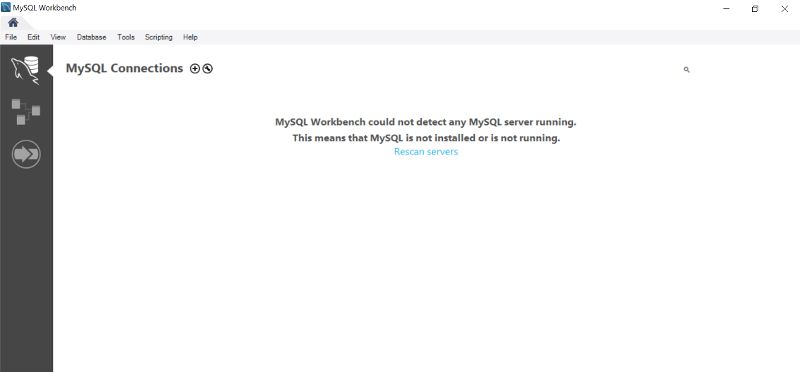

Paso 2: A la conexión hay que ponerle el nombre de “carcesorios” (todo en minúscula) y asegurarnos que en el puerto este 3306.

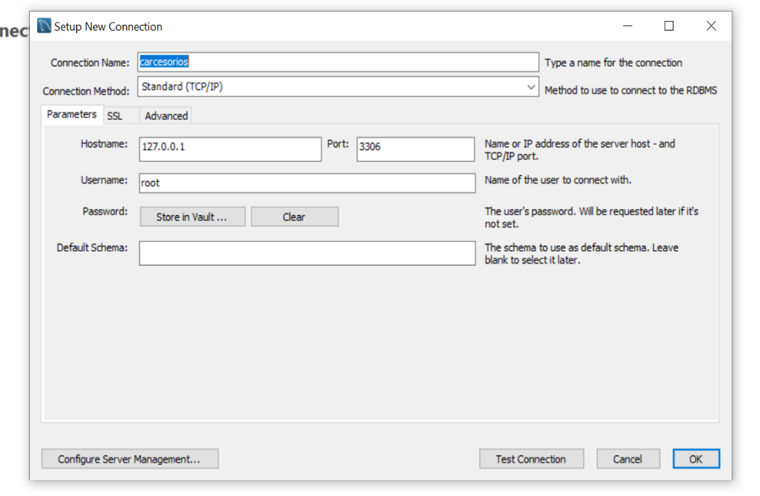

Paso 3: vamos a iniciar XAMPP control panel y vamos a iniciar MySQL

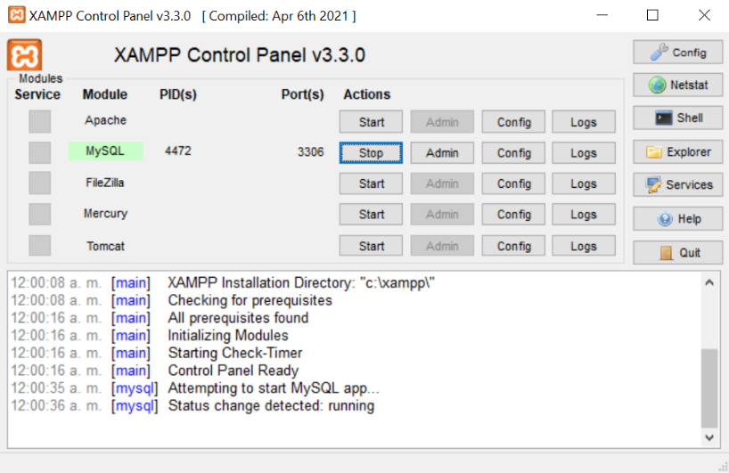

Paso 4: ahora hay vamos de nuevo a la conexión que estamos creando en MySQL y vamos a dar en “test conecction” y después en “continue Anyway”

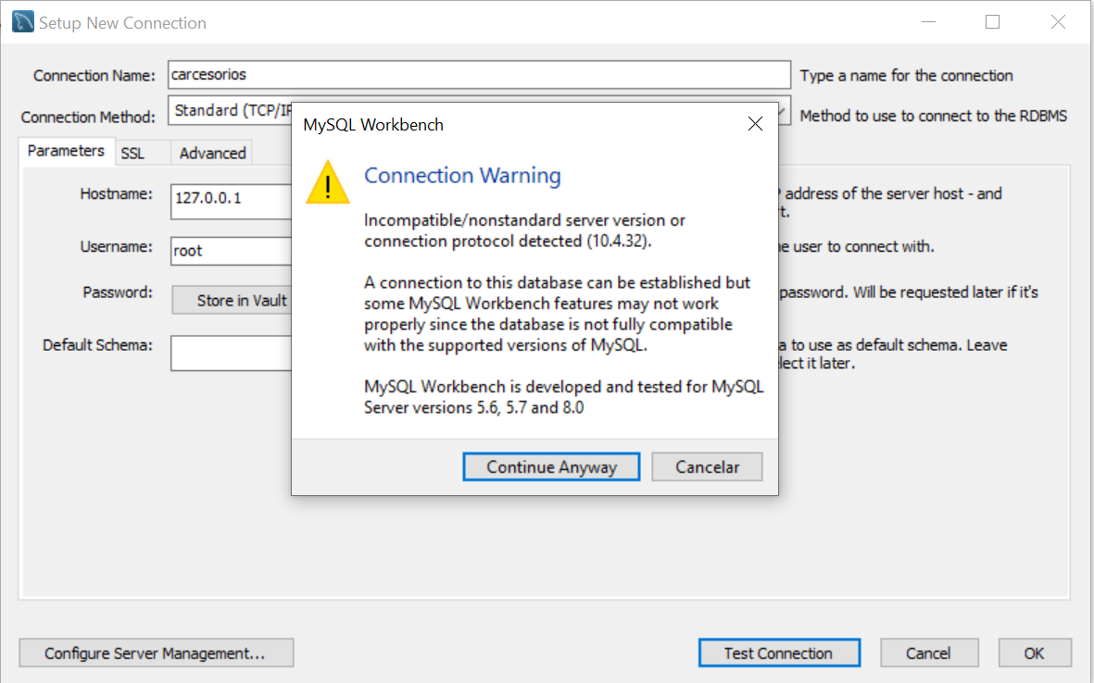

Paso 4.1: Debemos tener el siguiente resultado

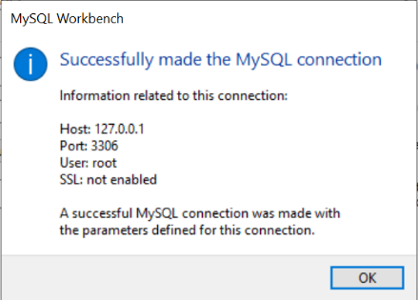

Paso 5: ya la conexión fue creada y nos va a salir en nuestra lista de conexiones al principio y accedemos

**Creación de la base de datos de carcesorios**

Paso 1: Ya creada la conexión, accedemos y copeamos y pegamos de la línea 1 a la 5 a él SQL

Paso 1.1: subrayamos lo copeado y damos a él rayito

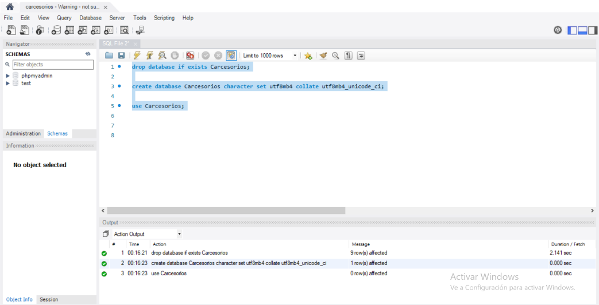

Paso 1.2: En la parte inferior debemos tener 3 chulitos verdes, que el código se ejecutó correctamente

Paso 2: Ahora hay que crear las tablas, y en el archivo con el código de la base de datos vamos a copear desde la línea 9 a la línea 108.

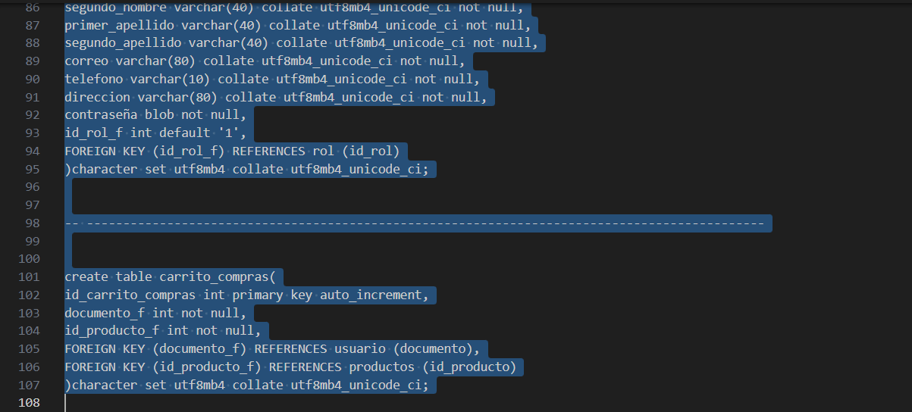

Paso 2.1: Ese código copeado vamos a pegarlo todo en la MySQL, borrando el código que teníamos antes

Paso 2.2: Seleccionamos todo el código y damos clic en el rayito.

Paso 2.3: En el action output deberían salir 9 chulitos verdes.

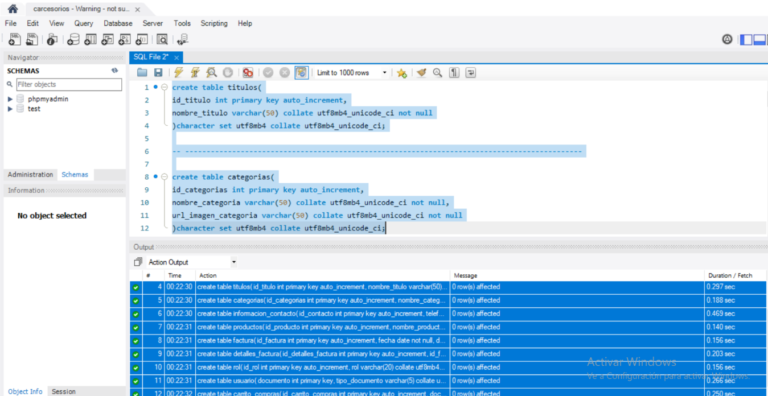

**3.2. Configuración Post-Instalación**

Una vez descargado todos los archivos y creada la base de datos, hay que terminar de configurar unas cosas, lo primero es ingresar datos a la base de datos.

**Ingreso de datos a la base de datos.**

Paso 1: En el archivo de la base de datos más abajo están los datos que debemos ingresar, entonces copeamos desde la línea 134 hasta la línea 272.

Paso 1.1: ahora en una tabla limpia de MySQL copeamos todo ese código y damos clic en el rayito

Paso 1.2: nos debería salir en la terminal que se hicieron 93 procesos.

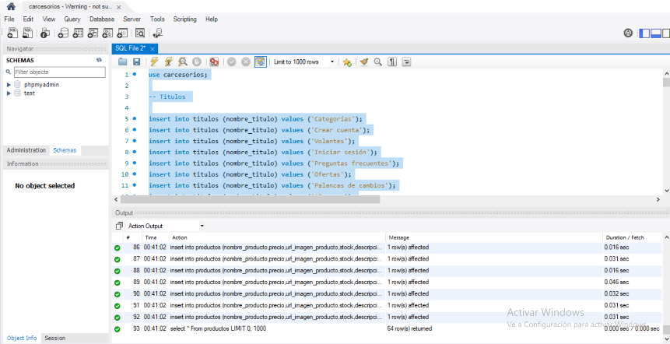

Paso 2: Ahora terminamos de ingresar otros datos, vamos a el archivo donde esta la base de datos y seleccionamos desde la línea 276 hasta la línea 304

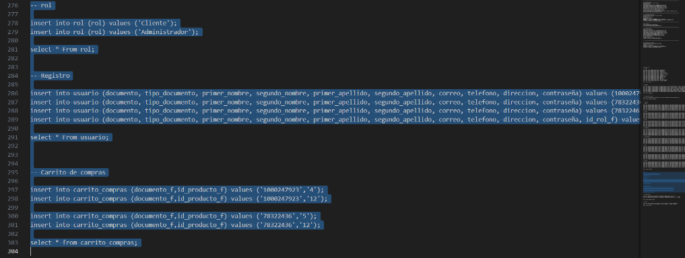

Paso 2.1: Ahora copeamos todo ese código en la base de datos, lo seleccionamos y damos en el rayito

**Configuración de la API**

Paso 1: Ya creada la base de datos solo hay que prender la API, entonces vamos a la carpeta donde esta guardada el api

Paso 1.1: Lo primero que tenemos que hacer es acceder a la carpeta y dentro de la carpeta abrimos con VSC el archivo .env

Paso 1.2: En VSC borramos toda la línea que dice “PASSWORD=1234”

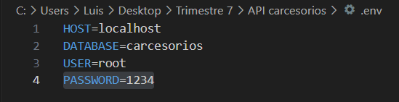

**Configurar el proyecto móvil**

Paso 1: Abrimos el proyecto llamado “Aplicación-carcesorios” en VSC

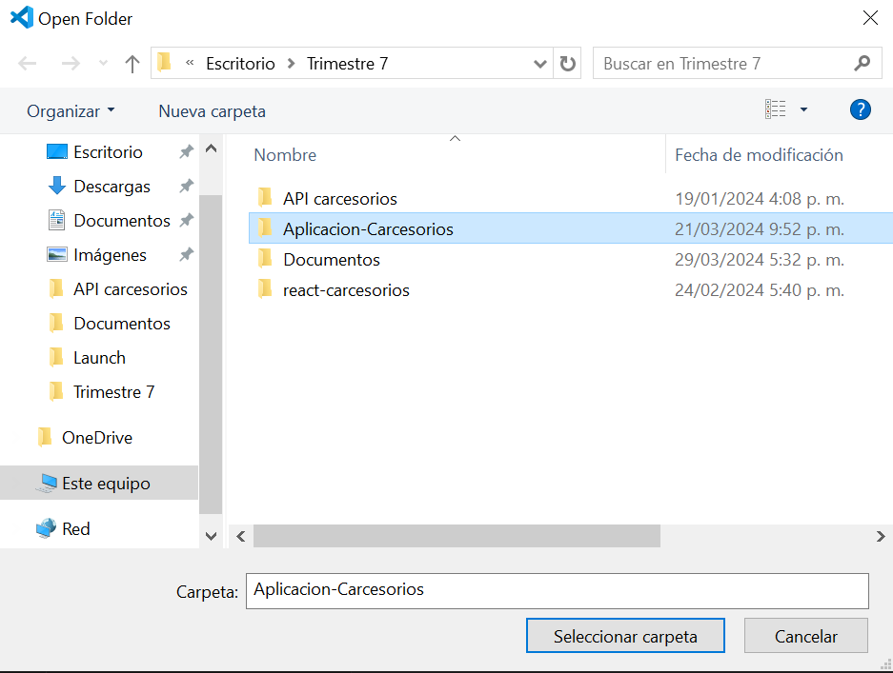

Paso 2: Ir a la carpeta llamada “Config” y abrimos el archivo “DireccionIP.js”

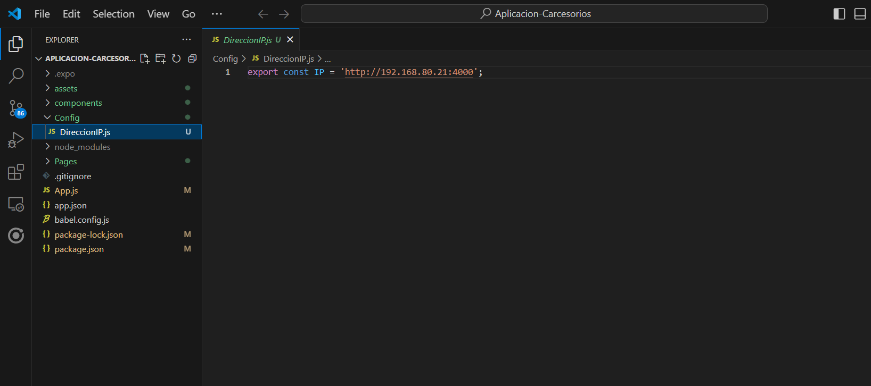

Paso 2.1: En el archivo que abrimos debemos ingresar nuestra dirección IP

Paso 2.2: para ver nuestra dirección IP debemos abrir un cmd y escribir “ipconfig”,

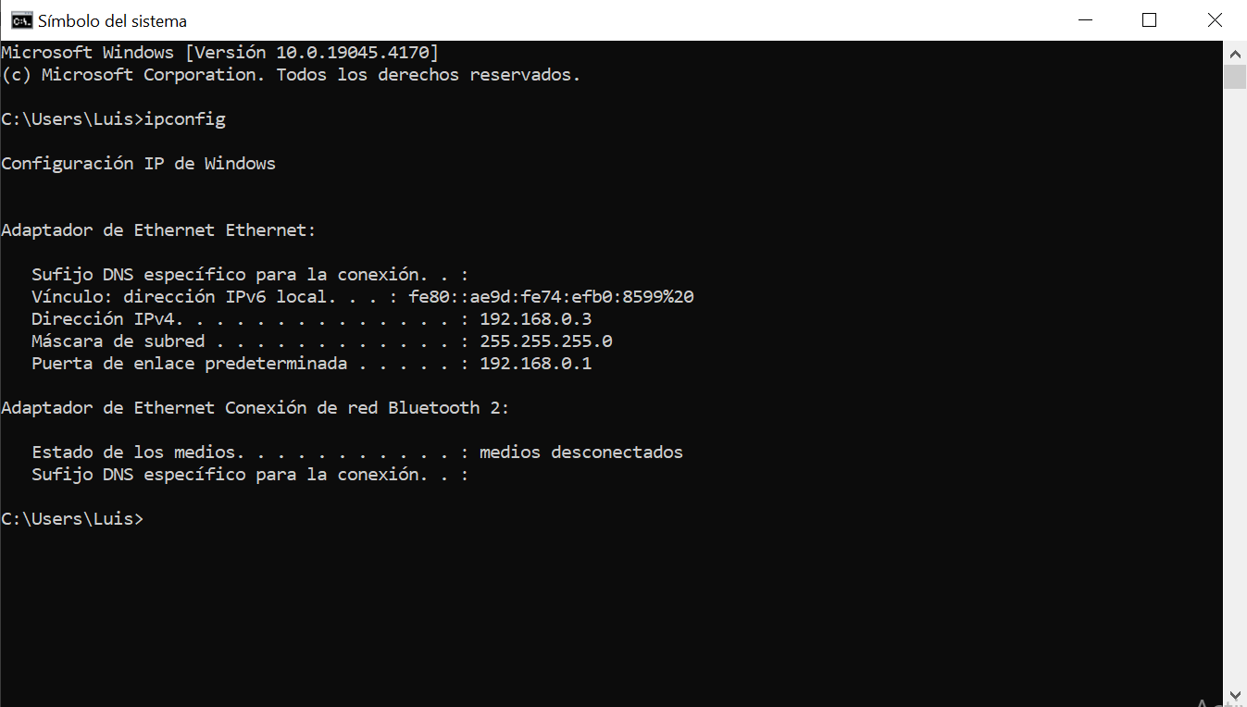

Paso 3: Copeamos esa dirección IP y la ponemos en el archivo que abrimos, lo colocamos de la siguiente manera después del “http://” y antes del “:4000”

De la siguiente manera:

**Configurar un dispositivo virtual**

Paso 1 : Abrir la aplicación de “Android Studio” y dar clic en “more actions”

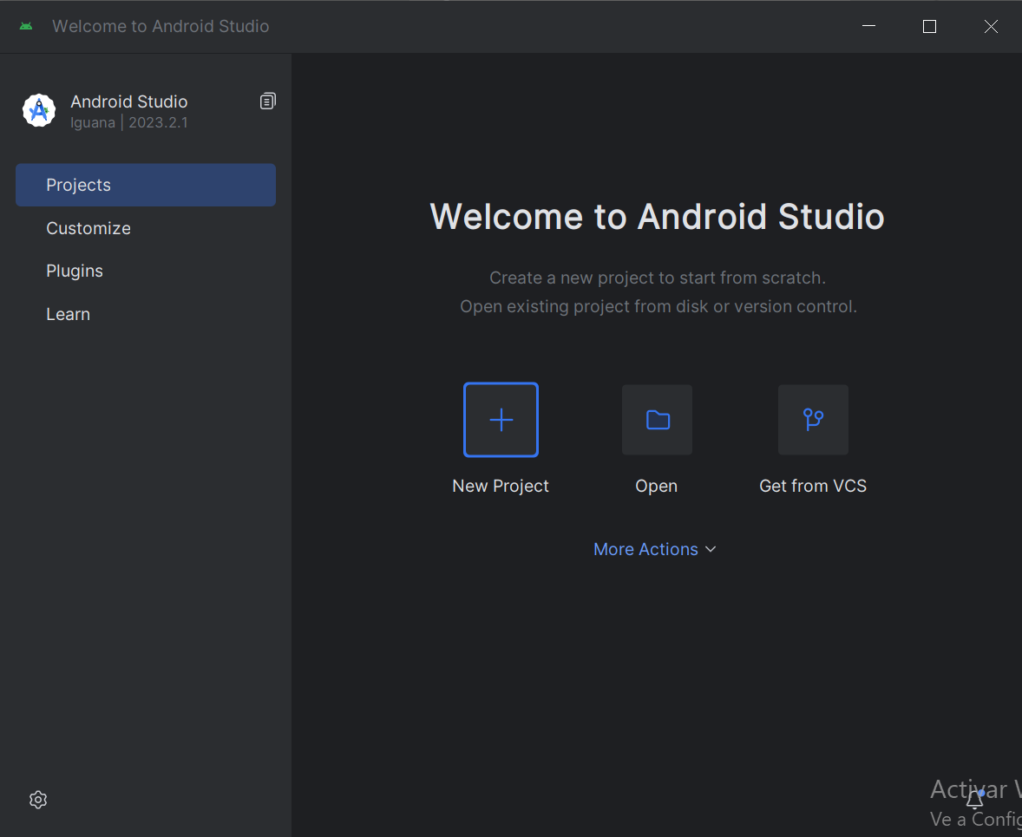

Paso 1.1: En el menú de “More actions” damos en “Virtual device manager”

Paso 2: Ahora hay que crear un dispositivo virtual

Paso 2.1: damos clic en el +

Paso 2.2: Ahora en esta pantalla, en el buscador ponemos “pixel 2” y seleccionamos el que tiene el símbolo de **Play Store,** lo seleccionamos y damos **next.**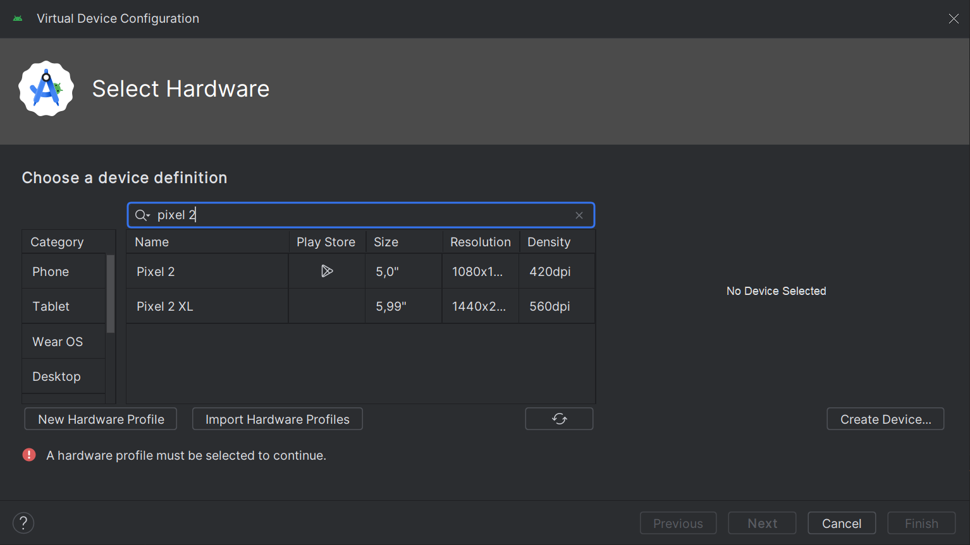

Paso 2.3: en la siguiente pestaña seleccionamos “tiramisú” t damos **next**

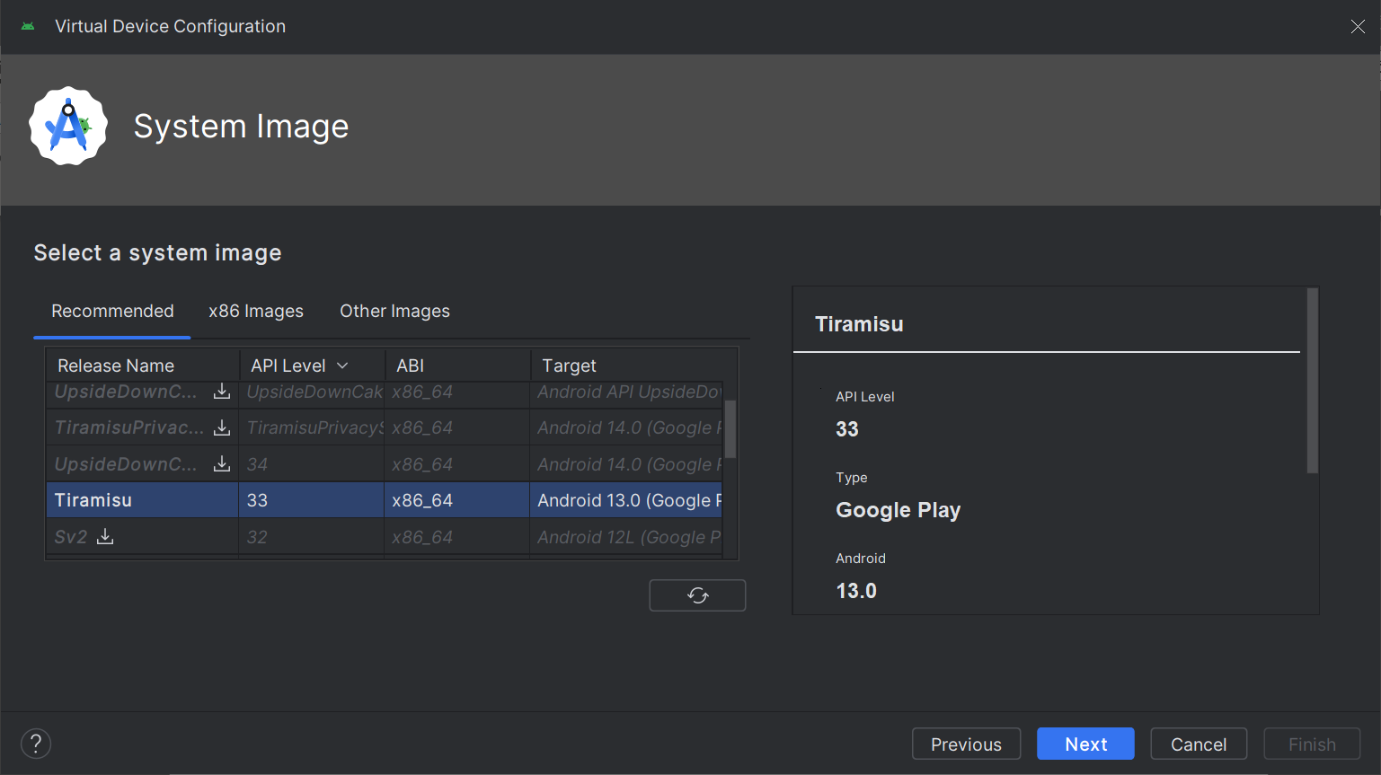

Paso 2.4: ahora en AVD NAME ponemos el nombre de nuestra preferencia o dejamos por defecto y damos **finish.**

**4. Verificación de la Instalación**

Ahora que todo esta instalado y configurado solo nos queda abrir el proyecto

Paso 1: Tener XAMPP control panel funcionando con el MySQL activo

Paso 2: Tener la base de datos abierta en MySQL workbench

Paso 3: Iniciar el api y tenerla funcionando en el puerto 4000

Paso 3.1: para iniciar el api entramos en la carpeta del api llamado “API carcesorios”

Paso 3.2: damos clic derecho y ponemos git bash here

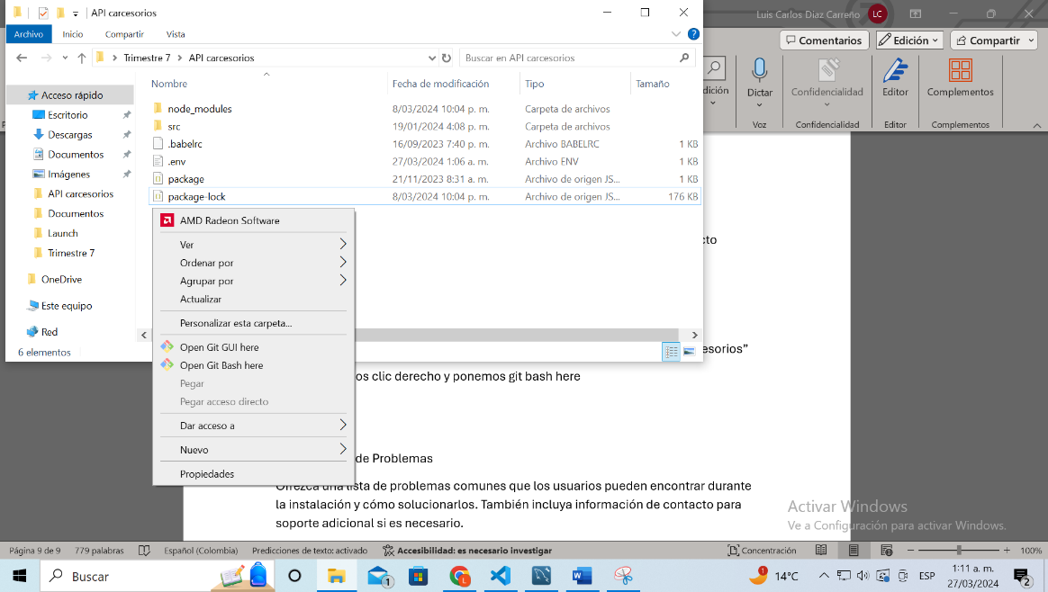

Paso 3.3: en la consola de git ponemos “npm run dev”

Paso 3.4: el código sale de esta manera, funcionando en el puerto 4000

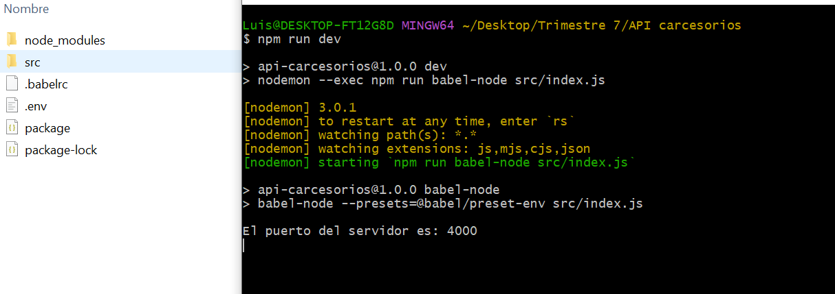

Paso 4: iniciar el dispositivo virtual

Paso 4.1 : Abrir la aplicación de “Android Studio” y dar clic en “more actions”



Paso 4.1: En el menú de “More actions” damos en “Virtual device manager”

Paso 4.2: Ahora damos en el símbolo de play en el dispositivo que creamos anteriormente

Paso 4.3: ahora debemos esperar a que inicie el dispositivo virtual y salga el inicio del celular.

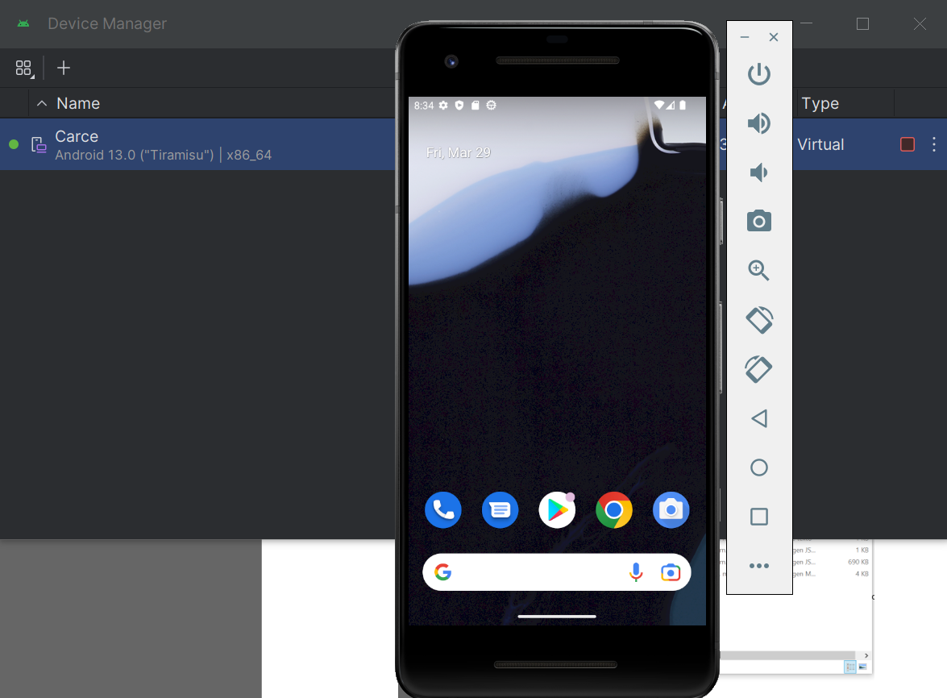

Paso 5: iniciar la aplicación móvil

Paso 5.1: Ir a la carpeta donde tenemos descargada la carpeta de “Aplicación-Carcesorios”

Paso 5.2: Abrir la carpeta “Aplicación-Carcesorios”

Paso 5.3: Clic derecho dentro de la carpeta y dar clic en **open bit bash here**

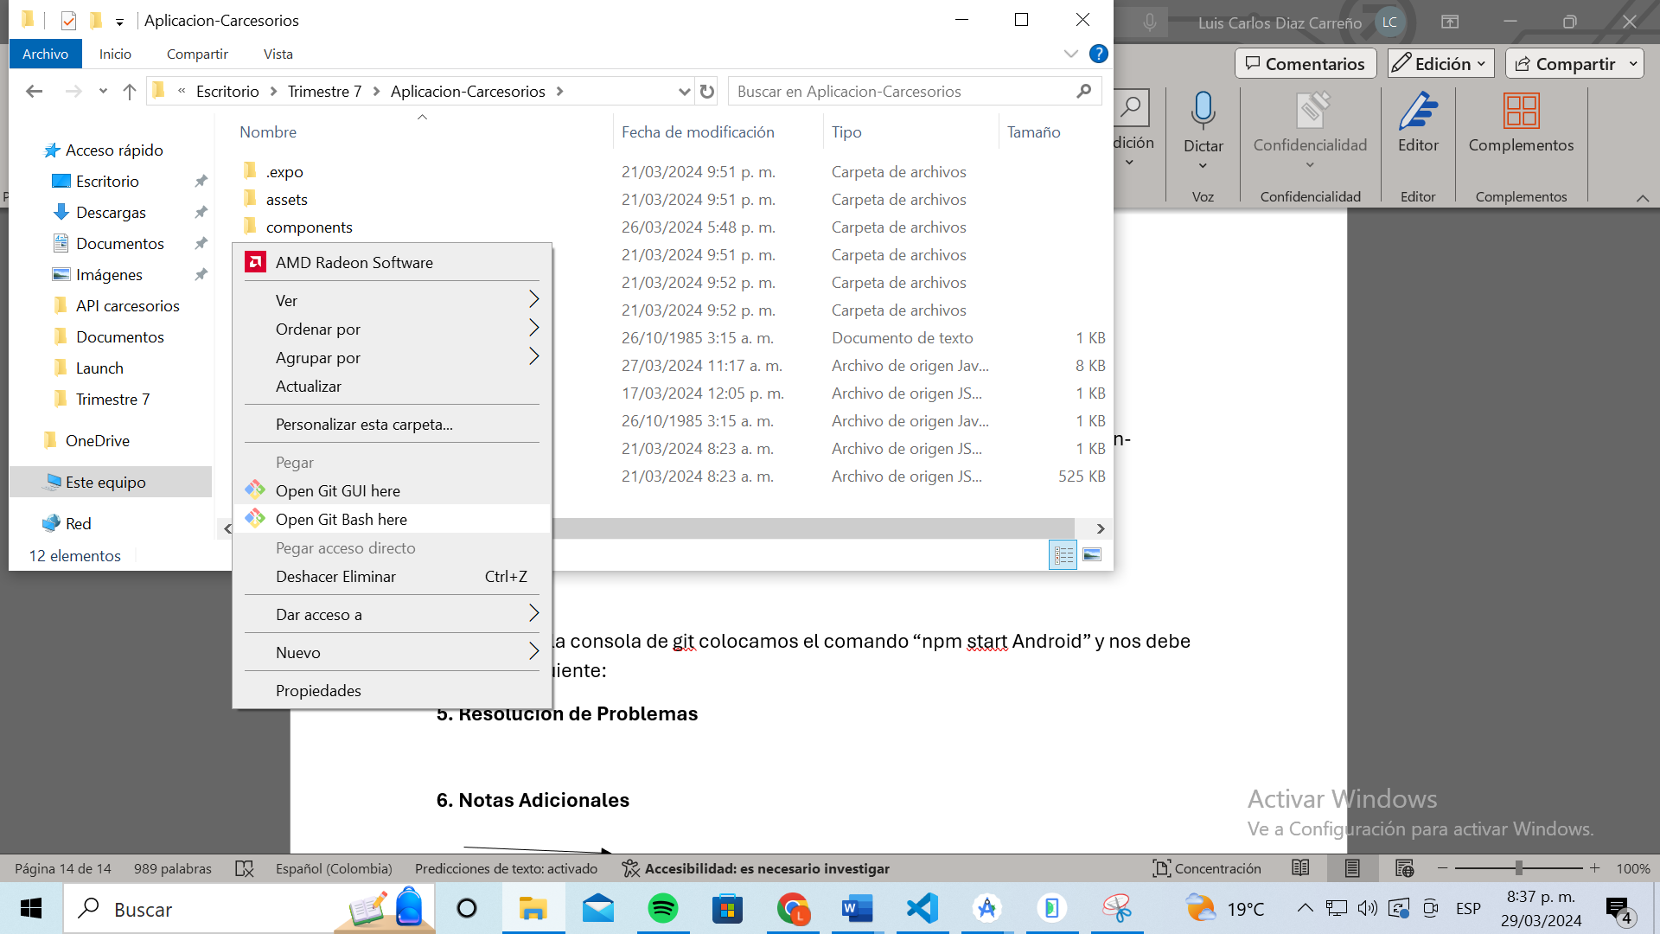

Paso 5.4: en la consola de git colocamos el comando “npm start Android” y nos debe botar los siguiente:

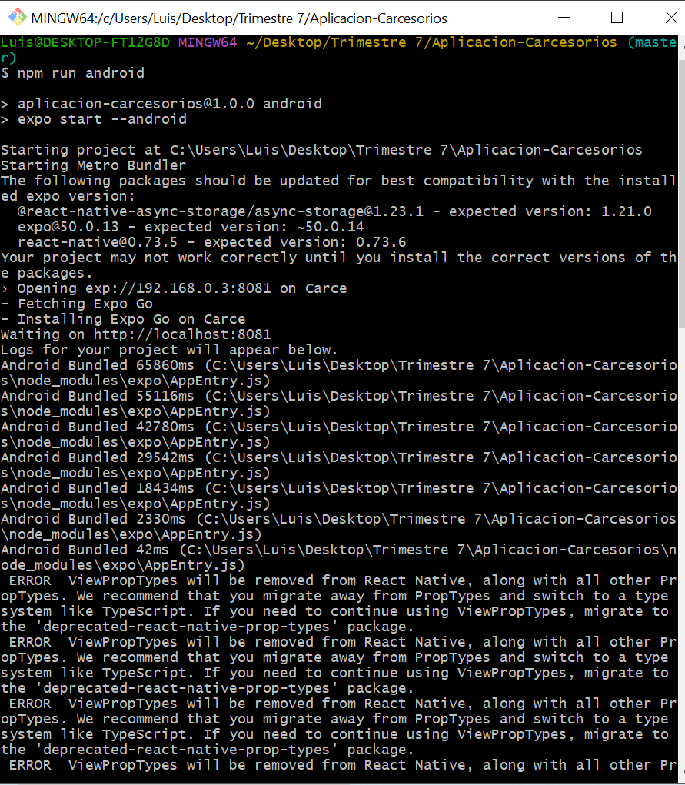

Paso 6: la aplicación ya está funcionando correctamente.

**5. Resolución de Problemas**

* Puede haber errores si no se pone la IP correctamente
* Si se crea un dispositivo que no sea compatible con Play Store puede tener problemas

**6. Notas Adicionales**

* Preferiblemente usar en el emulador de Android “Android Studio” ya que si se usa en la versión web puede no funcionar
* Si tiene algún otro proyecto funcionando mejor desactivarlo, ya que puede interferir en los puertos.
* No es necesario tener conexión a internet, pero es mejor si tenerla.